THƯƠNG VỤ VIỆT NAM TẠI ISRAEL THAM DỰ
TRIỂN LÃM CYBERTECH GLOBAL TEL AVIV 2022

Từ ngày 01-03/3/2022, Triển lãm Cybertech Global đã được tổ chức tại Tel Aviv. Đây là sự kiện lớn trên thế giới trong lĩnh vực an ninh mạng và ngành công nghệ thông tin được tổ chức thường niên. Do ảnh hưởng của đại dịch Covid nên Israel phải hoãn tổ chức trong năm 2021. Sự kiện năm nay được tổ chức trở lại, sau gián đoạn 2 năm xảy ra dịch bệnh Covid lây lan trên toàn thế giới, thu hút khoảng 200 doanh nghiệp, 90 startup, 180 diễn giả và 18.000 khách tham quan. Nhiều nước đã cử các đoàn tham dự Cybertech Global năm nay như Mỹ, Nhật Bản, Italy, Đức, Anh, Pháp, Tây Ban Nha, UAE, Hy Lạp, Ucraina, Macedonia, Lithuania… Trong khuôn khổ của triển lãm, Thủ tướng Israel Naftali Bennett đã có cuộc trao đổi trực tuyến tại hội nghị chuyên đề và cựu Thủ tướng Benjamin Netanyahu cũng có tham luận trao đổi tại hội nghị chuyên đề. Do ảnh hưởng của dịch Covid, sự kiện năm nay thiếu vắng nhiều gương mặt lớn trên thế giới trong lĩnh vực an ninh mạng và công nghệ thông tin như những năm trước đây. Một số doanh nghiệp đáng chú ý trên thế giới và của Israel tham sự sự kiện năm nay gồm có Microsoft, Cisco, Checkpoint, Thales, Noname, Cyberark, Cybergymiec, Holisticcyber… Đây là dịp để các doanh nghiệp công nghệ, các công ty liên quan, các bên tham dự trao đổi về những thông tin, chính sách, ý tưởng, giải pháp, hệ thống phần mềm trong lĩnh vực an ninh mạng nói riêng và công nghệ thông tin nói chung, qua đó tìm kiếm cơ hội hợp tác và mở rộng mạng lưới đối tác kinh doanh.

Nhận lời mời của Ban Tổ chức Triển lãm Cybertech Global Tel Aviv 2022, Thương vụ Việt Nam tại Israel đã tham dự sự kiện, tham gia các hội nghị chuyên đề theo từng chủ điểm liên quan, có các cuộc trao đổi chuyên ngành, tổ chức tọa đàm, gặp gỡ tiếp xúc với các đối tác, tìm hiểu khả năng và tìm kiếm các cơ hội nhằm thúc đẩy hợp tác giữa các đối tác của Israel cũng như những khách tham dự triển lãm với các doanh nghiệp Việt Nam.
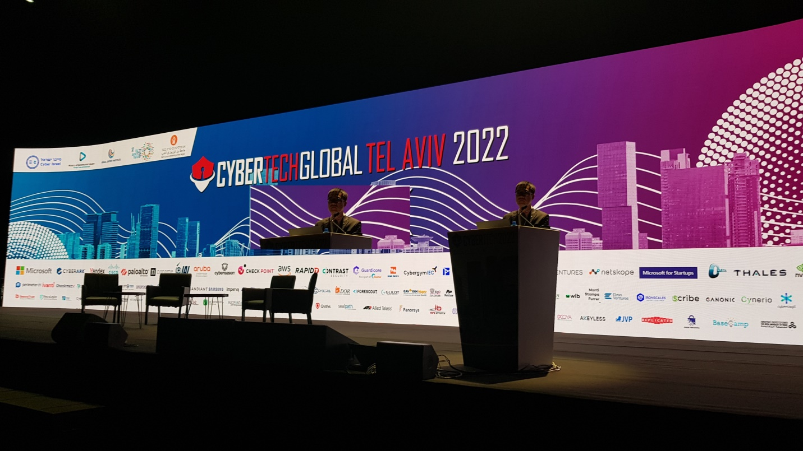
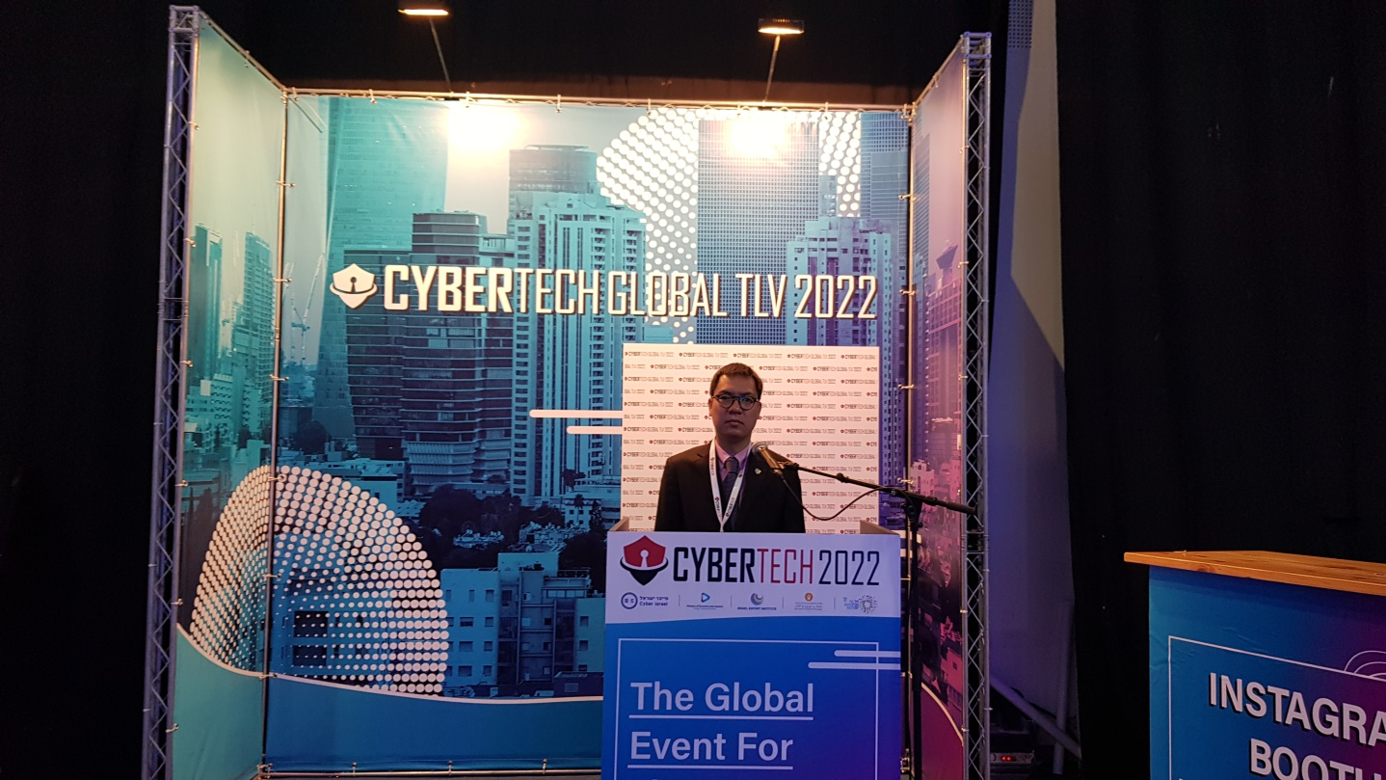
Thương vụ Việt Nam tại Israel

